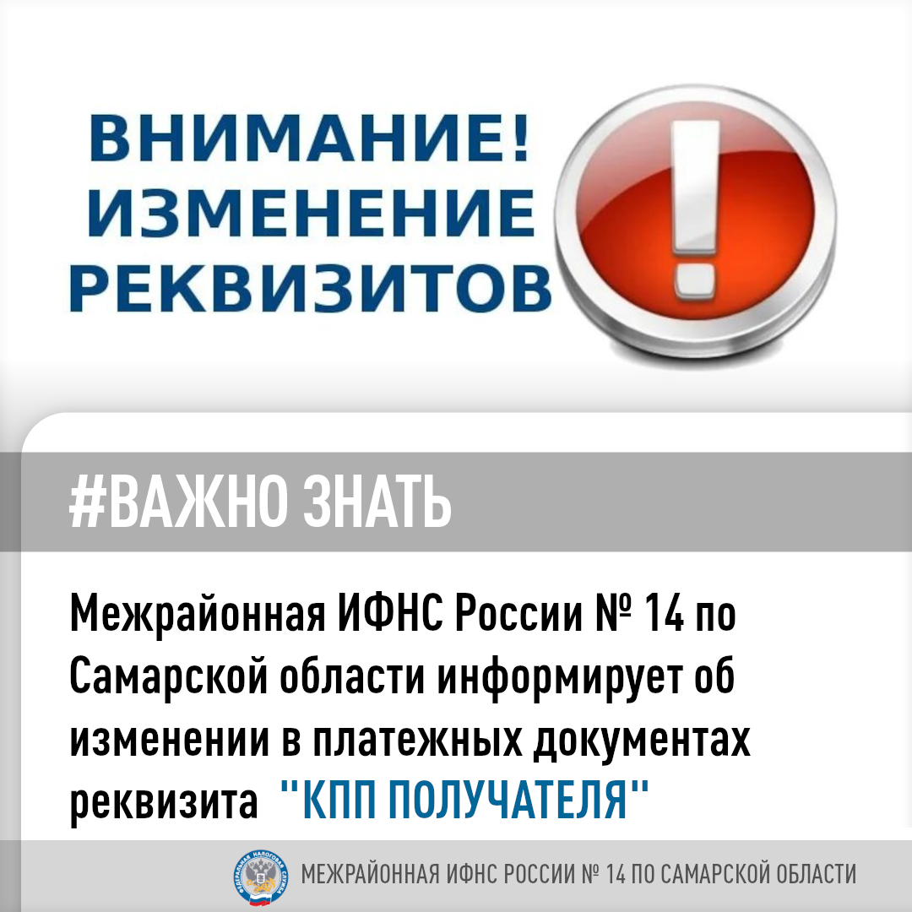
📌 Межрайонная ИФНС России № 14 по Самарской области информирует об изменении с 5 декабря 2025 года КПП банка получателя налоговых платежей на 770701001.
Ранее в платежных поручениях указывался КПП 770801001.
‼Для корректного перечисления перечислении налогов, сборов и иных обязательных платежей, администрируемых налоговыми органами в бюджетную систему РФ, необходимо указывать следующие реквизиты:
✅ Получатель: Казначейство России (ФНС России);
ИНН получателя: 7727406020;
КПП получателя: 770701001;
Наименование банка получателя средств: ОКЦ № 7 ГУ Банка России по ЦФО //УФК по Тульской области, г. Тула;
БИК банка получателя средств: 017003983;
Номер счета банка получателя средств: 40102810445370000059;
Номер казначейского счета: 03100643000000018500.

